POWIAT
TURECKI

Nr postępowania:
IZP.272.4.2020

www.bip.powiat.turek.pl
IZP.272.24.2020

Załącznik nr 2
do ogłoszenia - zapytanie ofertowe
Dostawa mikroskopu cyfrowego (pomoce dydaktyczne) – 1 szt.
na potrzeby wyposażenia istniejącej pracowni biologicznej w I Liceum Ogólnokształcącym w Turku

OFERTA
dla
Powiatu Tureckiego
ul. Kaliska 59, 62 - 700 Turek

FORMULARZ OFEROWY
Dostawa mikroskopu cyfrowego (pomoce dydaktyczne) – 1 szt.
na potrzeby wyposażenia istniejącej pracowni biologicznej
w I Liceum Ogólnokształcącym w Turku

L.p. | Dane wykonawcy:
1. | Nazwa (firma) : | ……………………………………………………………………………………………………………………………..
2. | Imię i Nazwisko¹:  (w przypadku gdy ofertę składa osoba fizyczna) | ……………………………………………………………………………………………………………………………..
3. | Siedziba (adres) ¹: | ……………………………………………………………………………………………………………………………..
4. | Adres do korespondencji:  (w przypadku gdy inny niż w pkt 3) | ……………………………………………………………………………………………………………………………..
5. | Osoba/osoby  upoważnione do złożenia oferty: | ……………………………………………………………………………………………………………………………..
6. | Numer REGON: | ……………………………………………………………………………………………………………………………..
7. | Numer NIP:  (odpowiednio VAT-UE) | ……………………………………………………………………………………………………………………………..
8. | Numer KRS:  (jeżeli dotyczy) | ……………………………………………………………………………………………………………………………..
9. | Numer telefonu do kontaktów: | ……………………………………………………………………………………………………………………………..
10. | Numer fax do kontaktów: | ……………………………………………………………………………………………………………………………..
11. | E-mail do kontaktów: | ……………………………………………………………………………………………………………………………..
12. | Adres http:// | ……………………………………………………………………………………………………………………………..
Formularz ofertowy  Dostawa mikroskopu cyfrowego (pomoce dydaktyczne) – 1 szt.  na potrzeby wyposażenia istniejącej pracowni biologicznej w I Liceum Ogólnokształcącym w Turku |  |  | str. 2

Nawiązując do ogłoszenia o zamówieniu w postępowaniu na: dostawę mikroskopu cyfrowego (pomoce dydaktyczne) – 1 szt. na potrzeby wyposażenia istniejącej pracowni biologicznej w I Liceum Ogólnokształcącym w Turku my niżej podpisani:

- Składamy ofertę na wykonanie przedmiotu zamówienia określonego w zapytaniu ofertowym nr IZP.272.24.2020.

- Oferujemy wykonanie całego przedmiotu zamówienia za łącznym wynagrodzeniem, w kwocie:

L.p. | Mikroskop cyfrowy  (producent i model urządzenia) | Ilość | Wartość  netto PLN² | VAT % | Wartość brutto PLN²
1. | producent ____________________  model _________________ | 1

_______________________________________________________________________________________________________________________________________________________________
__________________________________________________________________________________________________________________________________________________________________________
__________________________________________________________________________________________________________________________________________________________________________
(dodatkowe wyjaśnienia w sprawie stawki VAT - tylko, jeżeli dotyczy)

CAŁOŚĆ OFERTY: brutto ____________________ , _________ PLN (słownie: __________________________________________________________________
________________________________________________________________________________________________________________________________________________________________________)

Powyższe wynagrodzenie obejmuje wszelkie koszty ponoszone przez Wykonawcę z tytułu realizacji przedmiotu zamówienia.

Oświadczam, że²:
- jestem(śmy) / nie jestem(śmy)* czynnym podatnikiem VAT-UE o numerze ____________________________

- w związku z powyższym, oferuję(my) dostawę przedmiotu zamówienia, zgodnie z obowiązującymi przepisami o podatku od towarów i usług w zakresie dotyczącym wewnątrzwspólnotowego nabycia towarów, w cenie netto, bez należnego podatku od towarów i usług VAT.

*niepotrzebne skreślić
²Niniejsze oświadczenie dotyczy wyłącznie Wykonawcy mającego siedzibę/miejsce zamieszkania poza terytorium Rzeczypospolitej Polskiej, składającego ofertę z Państw członkowskich Unii Europejskiej, której wybór prowadziłby do powstania obowiązku podatkowego Zamawiającego zgodnie z przepisami o podatku od towarów i usług w zakresie dotyczącym wewnątrzwspólnotowego nabycia towarów.

Formularz ofertowy  Dostawa mikroskopu cyfrowego (pomoce dydaktyczne) – 1 szt.  na potrzeby wyposażenia istniejącej pracowni biologicznej w I Liceum Ogólnokształcącym w Turku | str. 3

- Gwarancja producenta: - mikroskop cyfrowy - 24 miesiące + _____________

- Zobowiązujemy się wykonać przedmiot zamówienia w terminie do 20 listopada 2020 r.

- Oświadczamy, że akceptujemy zawarty w zapytaniu ofertowym Wzór Umowy i zobowiązujemy się, w przypadku wyboru naszej oferty, do zawarcia umowy zgodnie z niniejszą ofertą oraz na warunkach określonych we Wzorze Umowy, w miejscu i terminie wyznaczonym przez Zamawiającego.

- Oświadczamy, iż Wykonawca wyraża zgodę na przetwarzanie przez Zamawiającego informacji zawierających dane osobowe oraz, że poinformował pisemnie i uzyskał zgodę każdej osoby, której dane osobowe są podane w ofercie oraz dokumentach składanych wraz z niniejszą ofertą lub będą podane w oświadczeniach i dokumentach złożonych przez Wykonawcę w niniejszym postępowaniu o udzielenie zamówienia.

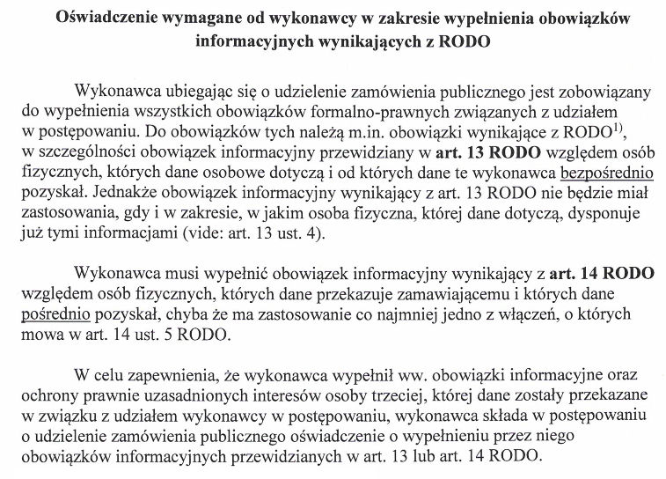
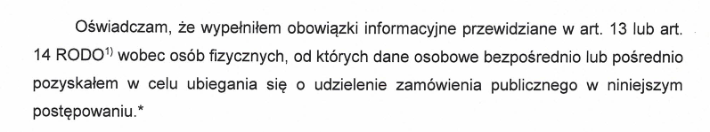

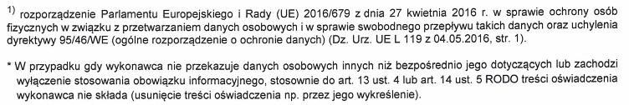

Formularz ofertowy  Dostawa mikroskopu cyfrowego (pomoce dydaktyczne) – 1 szt.  na potrzeby wyposażenia istniejącej pracowni biologicznej w I Liceum Ogólnokształcącego w Turku | str. 4

- Osobą upoważnioną do kontaktów z Zamawiającym jest Pani/Pan:

____________________________________________________________________________________________________________________________________________________________________
____________________________________________________________________________________________________________________________________________________________________
Tel: _____________________________________________________________________________________________________________________
Fax: _____________________________________________________________________________________________________________________
E-mail: _____________________________________________________________________________________________________________________

Do niniejszej oferty załączamy:
- szczegółową specyfikację oferowanego sprzętu potwierdzającą parametry określone w szczegółowym opisie przedmiotu zamówienia (załącznik do formularza ofertowego.)
- dokumenty (fotografie, karty katalogowe, opisy techniczne lub inne materiały) potwierdzające parametry oferowanego sprzętu.
- ________________________________________________________________________________

……………………………, dn. _ _ - _ _ - 2020r.  (miejscowość) |  | ………………………………..…………………..  (Podpis/y osoby/ób uprawnionej/ych  do składania oferty oraz pieczątka/i)

Jeżeli Wykonawcy wspólnie ubiegają się o zamówienie - należy podać pełne nazwy i adresy wszystkich Wykonawców IZP.272.24.2020 Załącznik do formularza ofertowego Dostawa mikroskopu cyfrowego (pomoce dydaktyczne) – 1 szt. na potrzeby wyposażenia istniejącej pracowni biologicznej w I Liceum Ogólnokształcącym w Turku SZCZEGÓŁOWA SPECYFIKACJA OFEROWANEGO SPRZĘTU W ramach zamówienia oferujemy dostawę mikroskopu cyfrowego (pomoce dydaktyczne) – 1 szt. na potrzeby wyposażenia istniejącej pracowni biologicznej w I Liceum Ogólnokształcącym w Turku Producent: ________________________________________________________________________________________________________ Model: _______________________________________________________________________________________________________ L.p. Minimalne wymagania Zamawiającego Parametry oferowanego sprzętu (należy wskazać szczegółowo zaproponowane parametry oferowanego sprzętu lub potwierdzić spełnianie wymagań) Powiększenie w zakresie co najmniej od 40 do 1000x ……………………………. Podświetlenie z możliwością zastosowania metody Koehlera TAK / NIE* Kamera cyfrowa min. 5 Mpix ……………………………… Wyświetlacz LCD o przekątnej min 9” z rozdzielczością pionową min 1080p ……………………………… Możliwość połączenia kamery z innymi urządzeniami USB/HDMI TAK / NIE* Zasilanie sieciowe 230V TAK / NIE* Uchwyty do mocowania kamery i wyświetlacza TAK / NIE* Przewód zasilający do mikroskopu TAK / NIE* Przewód zasilający do kamery TAK / NIE* Głowica – trójokularowa, obrotowa 360°, nachylana pod katem 30° TAK / NIE* Korpus – metal TAK / NIE* Podświetlenie – lampa halogenowa TAK / NIE* Możliwość nagrywania wideo TAK / NIE* Oprogramowanie – umożliwiające użytkowanie mikroskopu TAK / NIE* Dostarczone urządzenie wyposażone w dokumentację zgodnie z obowiązującymi przepisami a w szczególności: - deklarację zgodności producenta CE, -dokument gwarancyjny zgodny ze złożoną ofertą wykonawcy, - instrukcje obsługi w języku polskim wraz ze wszystkimi dokumentami niezbędnymi do prawidłowej eksploatacji przez zamawiającego TAK / NIE* * niewłaściwe skreślić Potwierdzamy niniejszym, że oferowany sprzęt odpowiada Szczegółowemu Opisowi Przedmiotu Zamówienia oraz spełnia wymagania dotyczące przedmiotu zamówienia (załącznik nr 1) . …………………………, dn. _ _ - _ _ - 2020r. (miejscowość) ………………………………..………………….. (Podpis/y osoby/ób uprawnionej/ych do składania oferty oraz pieczątka/i)

